
6
º PLANO DE AÇÃO DE GOVERNO ABERTO NO ÂMBITO DA OGP
8
ª REUNIÃO DE MONITORAMENTO DO COMPROMISSO 3
PRÁTICAS COLABORATIVAS PARA A CIÊNCIA E A TECNOLOGIA
INFORMAÇÕES GERAIS DA REUNIÃO
1
2
.
.
Data: 12.12.2025
Local: Reunião virtual – Aplicativo Microsoft Teams
PARTICIPANTES PRESENTES
1
2
. Ministério da Ciência, Tecnologia e Inovação (MCTI)
a. Bianca Amaro de Melo
b. Bruna Melyssa da Conceição Silva
c. Fernanda Paim Gomes
. Empresa Brasileira de Pesquisa Agropecuária (EMBRAPA)
a. Alessandra Silva
b. Massayuki Franco Okawachi
3
4
5
6
7
. Rede Nacional de Ensino e Pesquisa (RNP)
a. Leandro Ciuffo
. Associação Brasileira de Editores Científicos (ABEC)
a. Sigmar de Mello Rode
. Rede Brasileira de Reprodutibilidade (RBR)
a.Eduarda Centeno
. Universidade Federal de Goiás (UFG)
a. Laura Rezende
. Coordenação de Aperfeiçoamento de Pessoal de Nível Superior (CAPES)
a. Barbara Neves Alencar
b. Tatiane Pacanaro




8
. GO FAIR Brasil
a. Viviane Veiga
9
1
. Scientific Electronic Library Online (Scielo)
a. Solange Santos
0. Equipe de Monitoramento (CGU)
a. Fernanda Montenegro Calado
b. Maíra Souza Rodrigues Póvoa
c. Simone Fonseca Cherin
d. Robson Luiz da Rocha Silva
TÓPICOS ABORDADOS
●
●
●
Informes gerais.
Revisitar os marcos e seus respectivos prazos de execução.
Encaminhamentos.
DESENVOLVIMENTO
A reunião teve início com a fala de abertura da equipe de monitoramento, que deu as boas-vindas aos
participantes e destacou o elevado engajamento do grupo, mesmo em um período próximo ao
encerramento do ano. Foi informado que se tratava da oitava reunião de monitoramento do Compromisso
3
e que o encontro tinha como objetivo avaliar as atividades desenvolvidas nos últimos três meses,
identificar avanços e desafios e alinhar os próximos passos para o início do próximo ano.
Na sequência, a equipe de monitoramento apresentou uma síntese das principais ações realizadas no
processo de revisão do plano de ação. Informou que foi concluída a elaboração e publicação do Relatório
de Análise do Progresso do Plano, documento que reúne uma avaliação detalhada dos avanços e desafios
na implementação dos compromissos do 6º Plano de Ação. Destacou também a realização, no dia 01/12,
do Diálogo com a Sociedade Civil, conduzido de forma virtual, com o objetivo de apresentar os resultados
do relatório e coletar sugestões para o aprimoramento da execução do plano.
A equipe ressaltou ainda que está aberta, até 19/12/2026, na plataforma Brasil Participativo, a consulta
pública sobre a implementação do plano de ação, que visa coletar sugestões e contribuições da sociedade
a respeito da execução dos compromissos existentes, da possibilidade de modificação dos marcos vigentes
e da proposição de novos marcos que possam fortalecer o progresso do plano.
Em continuidade, foi informado que as oficinas de cocriação para a revisão dos compromissos estão
previstas para ocorrer na última semana de março de 2026. Nessas oficinas, além do monitoramento das
ações, os participantes terão oportunidade de fornecer feedback detalhado sobre as sugestões coletadas


nas etapas anteriores, discutindo a viabilidade e relevância de cada proposta. Nesse momento, também
será possível revisar e ajustar os marcos dos compromissos existentes, bem como propor novos marcos
que fortaleçam a implementação das iniciativas. A equipe incentivou os participantes a indicarem novos
atores que possam contribuir com o processo, solicitando que essas sugestões sejam encaminhadas à CGU
para avaliação e eventual convite.
Para encerrar as considerações iniciais, a equipe de monitoramento informou que está sendo elaborada a
Estratégia de Governo Aberto em parceria com o CIGA e o Grupo de Trabalho de Governo Aberto do
Conselho de Transparência, Integridade e Combate à Corrupção (CTICC) da CGU. No momento, a equipe
está finalizando um diagnóstico do governo aberto no âmbito do Poder Executivo federal e está também
discutindo proposta de conteúdo para a estratégia.
Em seguida, foi concedida a palavra à coordenadora Bianca Amaro, do MCTI, que informou que o grupo se
antecipou e realizou a revisão dos marcos do Compromisso 3, com a redução do número de marcos de 13
para 8. A análise indicou a possibilidade de entregas mais consistentes do que as inicialmente previstas, o
que motivou a remodelagem do compromisso, com a redução do número de marcos e a definição de
entregas mais concretas. Foi ressaltado que todos são considerados transversais, sendo interessante e
recomendada a participação de todos os envolvidos em todos os marcos, uma vez que, mesmo não sendo
especialistas nos temas específicos, os participantes podem contribuir para a execução a partir das
informações e capacidades de que dispõem.
Na sequência, Bianca Amaro, com o apoio dos coordenadores de marco, apresentou o andamento das
atividades realizadas entre outubro e dezembro de 2025, conforme a tabela abaixo.
A próxima reunião ficou agendada para 24 de março de 2026, às 14h30, lembrando que na ocasião será
realizada a oficina de cocriação para a revisão dos marcos do compromisso.
ACOMPANHAMENTO E ENCAMINHAMENTOS:
DATA PREVISTA DE
MARCOS
RESPONSÁVEIS
OBSERVAÇÕES E ENCAMINHAMENTOS
CONCLUSÃO
Marco 1 – Elaboração da
política de Ciência
Aberta do país aderente
à Estratégia Nacional de
Ciência e Tecnologia
(ENCTI)
Foi registrado que o principal avanço relacionado
ao Marco 1 no período foi a publicação da
Estratégia Nacional de Ciência e Tecnologia
(ENCTI), considerada um passo estruturante para
a futura formulação de políticas públicas na área.
Destacou-se que a ENCTI estabelece diretrizes
que
desdobramentos do compromisso.
Não houve avanços significativos no trimestre
deverão
orientar
os
próximos
Marco 2 – Elaboração de
Plano de Ação para
implementação da
Política Nacional de
Ciência Aberta, com
ações integradas para
operacionalização de
práticas científicas
transparentes,
responsáveis,
colaborativas e


reprodutíveis,
acompanhadas de
propostas de uso de
recursos financeiros
(ações orçamentárias
existentes e novas e
outras ações
Marco 3 – Realização de
debates na comunidade
científica para subsidiar
a elaboração de
diretrizes nacionais para
a ciência aberta,
sensibilizar os atores
relevantes e promover a
divulgação geral de
Ciência Aberta
O
marco apresentou avanços relevantes,
especialmente por meio da realização de reuniões
e debates com diferentes atores da comunidade
científica, que contribuíram para a discussão de
seu desenvolvimento,
entregas a serem realizadas e a definição de
formas de quantificação dessas entregas.
o
planejamento das
Marco 4 –
Implementação de
Dezembro/2025
Foi apresentado o andamento do Observatório de
Ciência
Aberta,
com
destaque
para
o
ferramentas de
desenvolvimento do MVP 3, que avançou em
aspectos técnicos, como mecanismos de busca,
avaliação de plataformas, estruturação da
interface pública e definição de indicadores.
Informou-se que o desenvolvimento da interface
encontra-se em estágio avançado e que a entrega
do MVP está prevista para fevereiro. Também
foram relatadas articulações com outros marcos,
visando integração de conteúdos e dados, bem
como esforços para ampliar a rede de instituições
colaboradoras responsáveis pela alimentação das
informações.
monitoramento de
práticas de ciência
aberta
Marco 5 – Discussão de
proposta já elaborada de
como incorporar práticas
abertas nos critérios de
avaliação de
pesquisadores e
instituições, para
possível implementação
Novembro/2027
IBICT*
EMBRAPA
RBR
CAPES
FIOCRUZ
Foi informado que o grupo avançou na definição
de um novo objetivo para o marco, a partir de
reunião realizada em novembro, com
a
participação de 17 pessoas, na qual foram
resgatados o histórico do 5º Plano de Ação,
iniciativas já desenvolvidas
documento em elaboração. Destacou-se
e
discutido
o
a
entrada da Fiocruz no grupo e o encaminhamento
do documento aos participantes, tendo sido
identificada a necessidade de maior foco e de
objetivos mais concretos. Ressaltou-se que o
documento representa avanço significativo e que
deverá subsidiar a construção de um capítulo
nacional, alinhado a experiências internacionais,
bem como apoiar futuras avaliações, incluindo
recomendações relacionadas à DORA. Também
foi destacada a relevância do material para a
Capes e a importância de articulação contínua
entre os atores envolvidos, com definição de
responsabilidades
e
integração com outras
iniciativas em curso.
Marco 6 – Publicar um
catálogo de
infraestruturas nacionais
de suporte à Ciência
Aberta
Dezembro/2025
RNP*
IBICT
MCTI
SCIELO
O Marco 6 passou por reorientação estratégica,
como foco a construção de um catálogo nacional
de infraestruturas de ciência aberta. No trimestre,
foi realizada reunião específica de alinhamento,
na qual se definiu a nova abordagem do marco,
incluindo a elaboração de uma taxonomia inicial
para classificação das infraestruturas existentes.
Também foram iniciadas articulações com outros

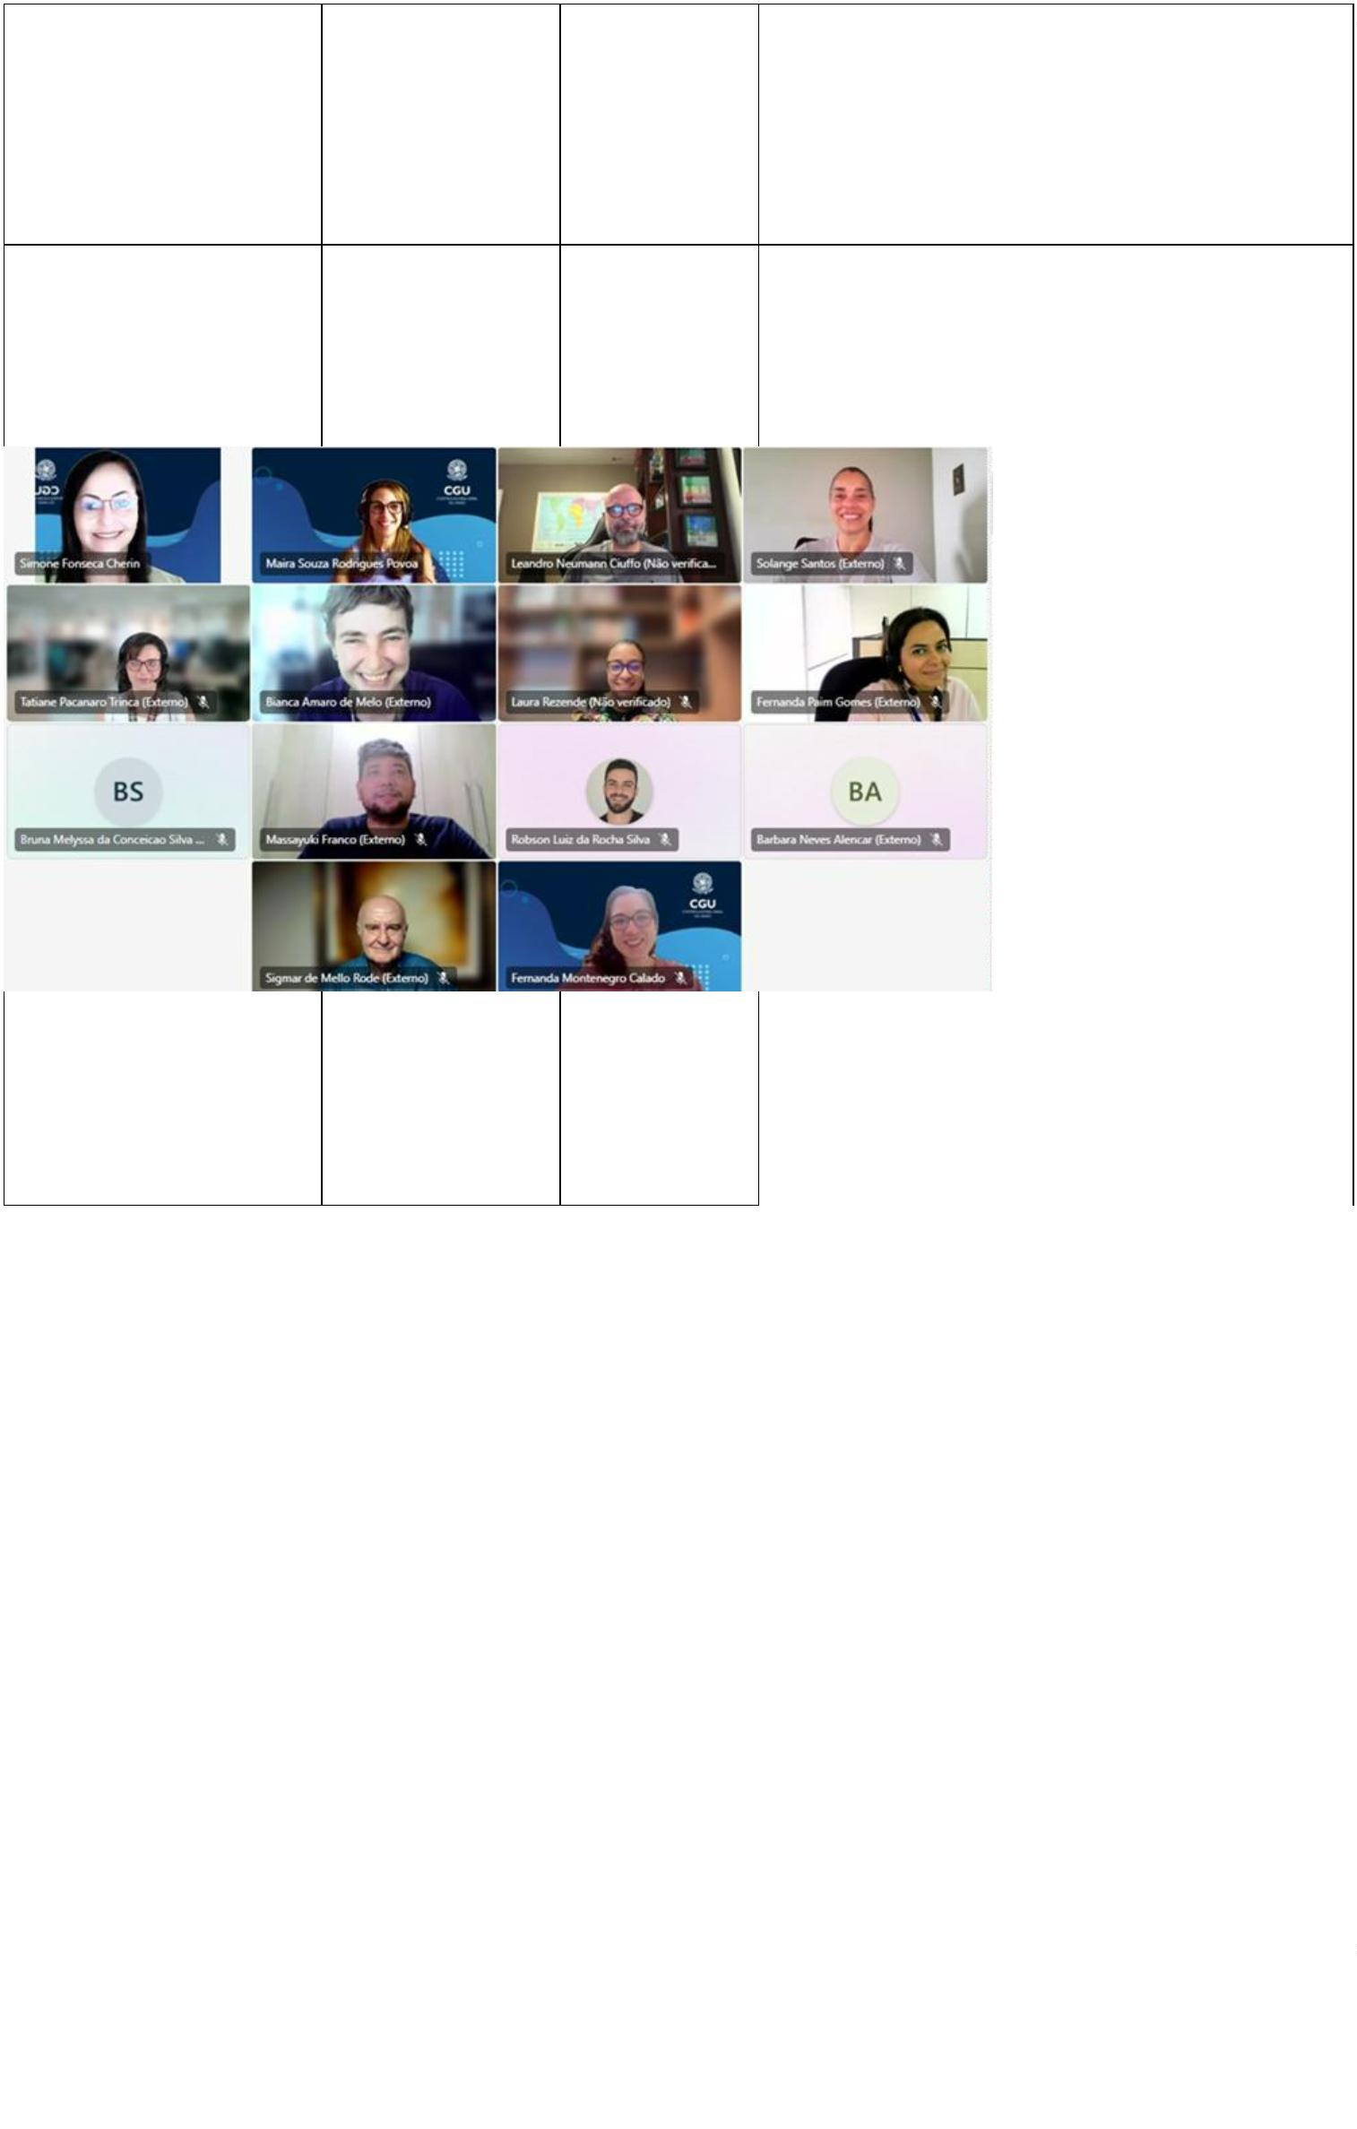
atores e iniciativas, com destaque para o diálogo
sobre possível integração do catálogo
a
a
plataformas já existentes, buscando otimizar
recursos e ampliar o alcance das entregas. O
marco foi caracterizado como etapa preparatória,
com atividades estruturantes voltadas à execução
nos próximos ciclos.
Marco 7 – Elaboração e
divulgação de recursos
educacionais abertos
sobre práticas de
Junho/2027
RBR*
Fiocruz
ABEC
Foram relatadas reuniões de alinhamento entre
os parceiros para definição das entregas previstas.
Destacaram-se iniciativas em andamento, como o
desenvolvimento de cursos online, a tradução e
GO FAIR Brasil
pesquisa transparentes,
colaborativas e
reprodutíveis
IBICT
adaptação de materiais internacionais,
a
atualização de cursos modulares e a produção de
novos recursos educacionais. Foi informado que
as entregas estão distribuídas ao longo de 2026 e
que o grupo pretende fortalecer a articulação
entre os materiais produzidos, inclusive por meio
de estratégias conjuntas de divulgação
integração com outras plataformas.
e
Marco 8 – Implantação
de mecanismos de
recompensas e
incentivos às práticas de
Ciência Aberta
Dezembro/2026
RNP*
RBR
IBICT
Foram iniciadas as atividades com a realização de
reunião de lançamento, na qual se acordou uma
abordagem ampliada para o tema, contemplando
mecanismos de incentivo e recompensa, e não
apenas premiações formais. Definiu-se como
primeiro passo o mapeamento de iniciativas
existentes, nacionais e internacionais, incluindo
incentivos institucionais, critérios de avaliação,
reconhecimento acadêmico e outros mecanismos
de estímulo às práticas de ciência aberta. Foi
ressaltada a articulação direta deste marco com o
Marco 5, especialmente no que se refere à
reforma da avaliação da pesquisa, e indicada a
perspectiva de sistematizar as informações
levantadas em tipologias que possam subsidiar
futuras recomendações e ações institucionais.
*Coordenadores de marco
REGISTRO:

